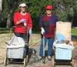
דף 211
מהאשפח של עדה ונורית
מאי 2013
נשפך מן הפח- בחג שבועות, מסיימים לספור את העומר וזהו גם זמן מתן תורה
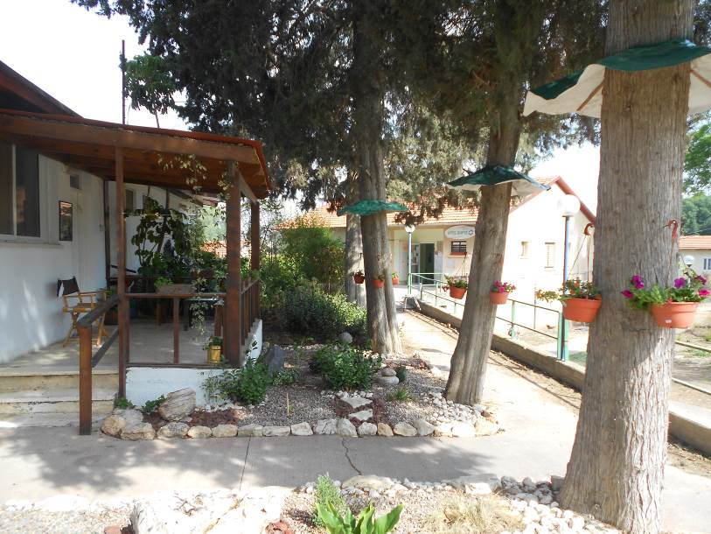
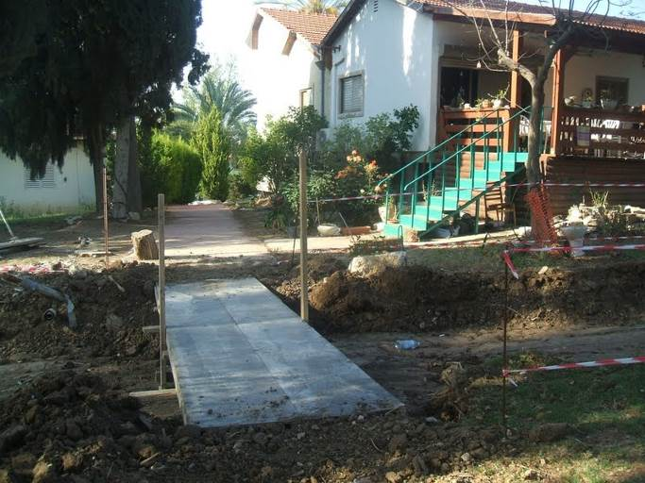
עולה על גדותיו- מימין החלו בתשתיות שלב ב' – ליד הבית של דפנה ואברהם. משמאל – הגינה של עמירם עלתה שלב – עציצים תלויים וגגונים מגינים עליהם ממעל

שבוע שמח מעדה ונורית פ.
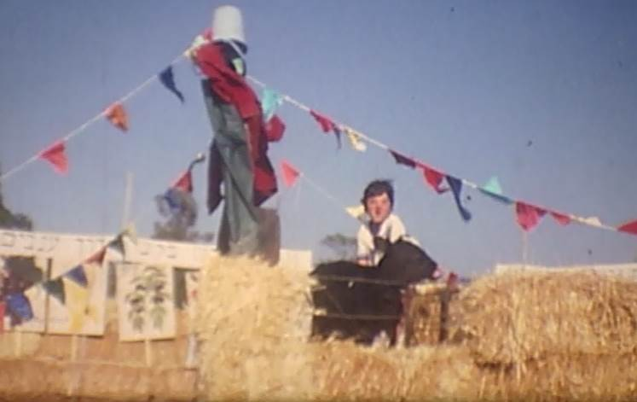
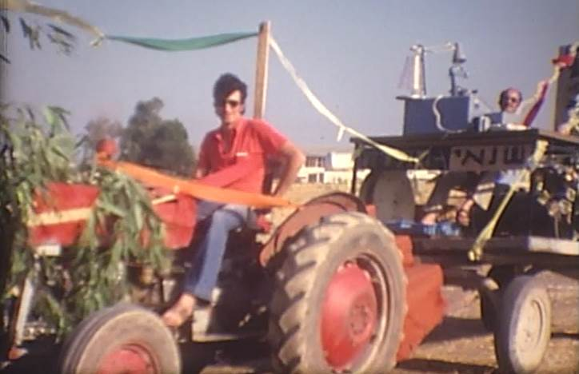
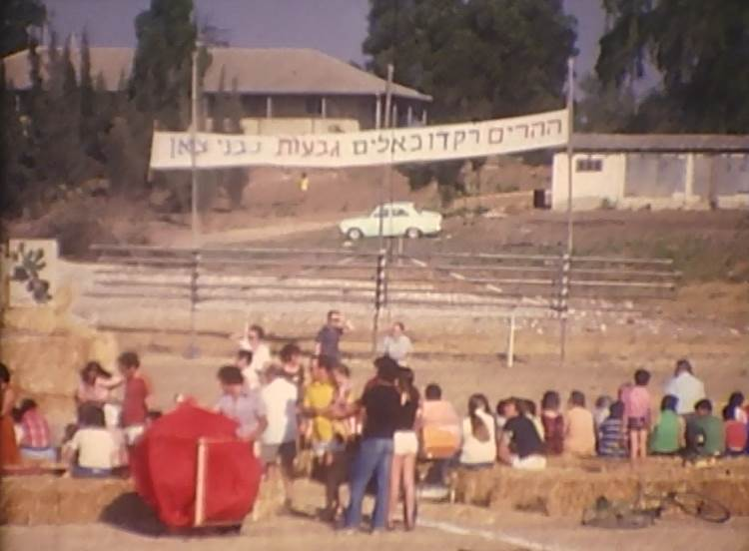
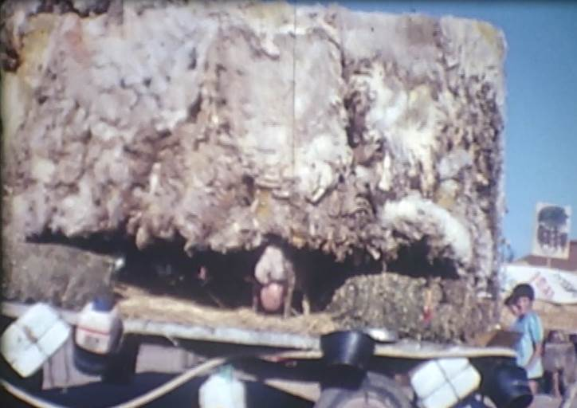
מאלבומם של חולדאים
אמצע שנות ה- 70 , חגיגת הביכורים על מגרש הכדורגל (חניית ירוק על המים ובעתיד- בריכת השחייה, אי"ה) מימין למעלה עם כיוון השעון: דודי פסלר וערן רונן מאחור, עם מייצג השנאים, למטה עגלת דיר הצאן עטופה צמר מהגז השנתי, בהמשך הקהל שישב על חבילות קש כשברקע "בית הטווס" ומבנה, שריד ממשק הילדים, ולמעלה עגלת הרפת ועליה יזהר עמית.

